«Использование технологии расписания в различных видах деятельности ребёнка с РАС»
План
- Понятие расписания. Обоснование метода.
- Виды и форма расписаний.
- Способы реализации расписания.
- Опыт работы с расписанием на групповых занятиях с детьми с РАС в ГБУ «Центр помощи детям»

- Понятие расписания. Обоснование метода.

Расписание – это визуальная подсказка, которая присутствует в окружающей среде постоянно и направляет человека к выполнению того или иного действия, или последовательности действий.

Для детей с аутизмом визуальное расписание – это способ удержать в поле внимания все занятия и действия, которые нужно совершать в течение дня, на занятиях. Это также удобный способ осваивать и осуществлять сложные комплексные навыки, среди которых может быть: чистка зубов, гигиена перед сном, сам процесс отхода ко сну, навык самостоятельной игры, приготовление бутерброда, умение пользоваться туалетом без помощи взрослых.
В зависимости от особенностей каждого ребёнка эти расписания могут быть либо подробными разбивающими каждое занятие на небольшие конкретные шаги, либо обозначать вид деятельности полностью – когда рисунок, фотография или надпись побуждает ребёнка выполнить все задания.
Вы приехали в другую страну, не знаете культуру, языка этой страны и у вас не переводчика. Вас о чём-то спрашивают, куда-то зовут, а вы не понимаете и не можете ничего сказать. Вот таким образом выглядит ситуация для ребёнка с аутизмом, который по причине речевых нарушений не может принимать решения о ходе своей повседневной жизни. Отсутствие контроля над событиями своей жизни часто приводят к вспышкам раздражения и проблемам поведения. Расписание создаёт ту базу, на которой дети с аутизмом учатся делать выбор.
Цель использования расписания – научить аутичных детей выполнять задания и действия без прямых инструкций со стороны родителей и учителей и без их контроля.

Визуальное расписание качественно улучшает жизнь аутичного ребёнка, потому что обладает следующими преимуществами:
- Самые сильные стороны – для развития и обучения. Визуальный канал наиболее развит у большинства детей с РАС. Расписание позволяет изучать новое и автоматизировать известное, опираясь на сильную сторону ребёнка.
- Исключение лишней речи из перечня внешних раздражителей. Визуальное расписание убирает из жизни ребёнка избыток речи от взрослых и необходимость реагировать на их изменчивые слова (удаляет ребёнка от сенсорных перегрузок)
- Не нужно запоминать быстро и сразу надолго. Это позволяет ребёнку осваивать новые комплексные навыки в индивидуальном ритме, ведь картинки всегда перед глазами.
- Фиксация начала решения проблемы и результата усилий. Иллюстрации объясняют, с чего начинать любой сложный для ребёнка процесс и чем должна заканчиваться цепочка его действий.
- Снижение тревожности благодаря предсказуемости будущего, в том числе в новых обстоятельствах. Расписание делает предсказуемым изученный алгоритм действий и впервые осуществляемый процесс. Это особенно ценно, когда ребёнок оказывается в новых обстоятельствах (иное помещение, другие люди). Такая предсказуемость снижает общую тревожность от неизвестности будущего.
- Рост самооценки. Это автоматический плюс любой самостоятельности. С помощью визуальных подсказок путь к самостоятельности становится кратким и наиболее безопасным.
- Первые посылы к обучению чтению. Когда иллюстрации следуют слева направо, расписание может стать первым шагом на пути к чтению. Когда слово сопровождается картинкой, научиться читать существенно легче.
Почти все люди используют расписание в своей жизни. Обычным людям не нужно напоминать себе о многих бытовых моментах. Мы так привыкли к ним, что выполняем эти действия автоматически. Здесь существует значительное отличие обычной нервной системы от нервной системы ребёнка с РАС:
- Дети с РАС плохо справляются с большинством привычных процессов, когда у них нет четкой структуры перед глазами.
- Гораздо более чувствительны к внешним раздражителям, которые атакуют сенсорную систему.

Визуальное расписание способно превратить хаос в порядок - это снижает тревожность и придает уверенности маленькому человеку.
2.Виды и формы расписаний.
Расписание может быть:
- на год (календари на определённом этапе обучения ребёнка),
- на день (дома, в детском саду, в школе).
На день расписание подразделяется на 2 блока событий на рутину и события.
Рутина – это ежедневно повторяющиеся события. Например: утренний подъём, умывание, переодевание, завтрак. Для ребёнка с аутизмом визуальное расписание домашней рутины играет важную роль, поскольку помогает преодолевать типичные для аутистического расстройства проблемы. Ребёнку с аутизмом, трудно контролировать своё собственное поведение. Он либо зациклен на сенсорных повторяющихся действиях, либо легко отвлекается на любые другие стимулы из окружающего пространства. Визуальное расписание помогает ему придерживаться определённой последовательности происходящих событий.
События – поход в гости, на прогулку, на конкретное занятия.
Формы расписаний
По форме расписания могут быть:
- Предметное. Например: на одевание. Вещи разложены в определённом порядке, в той последовательности, в какой нужно их надевать.
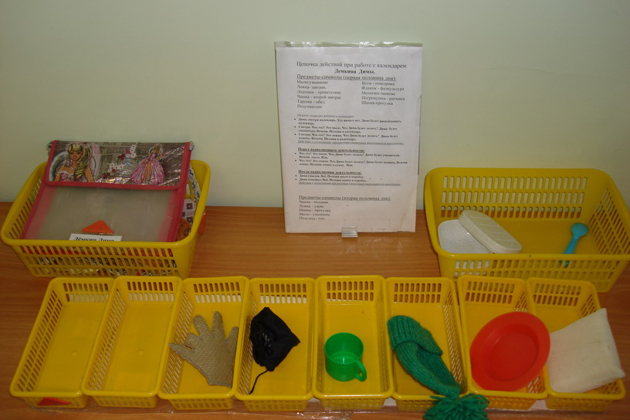
Такое расписание наиболее уместно для людей с очень низкими речевыми навыками или невербальных. Самое главное при составлении расписания из предметов — определить, какой небольшой предмет может использоваться во время каждого занятия, либо какой предмет может символизировать то или иное событие.
- Расписание в виде фотографий. Например: на отдельное занятие. (Фото)
- Расписание в картинках. Может содержать реалистические изображения действий предметов или схематические изображения, символы.
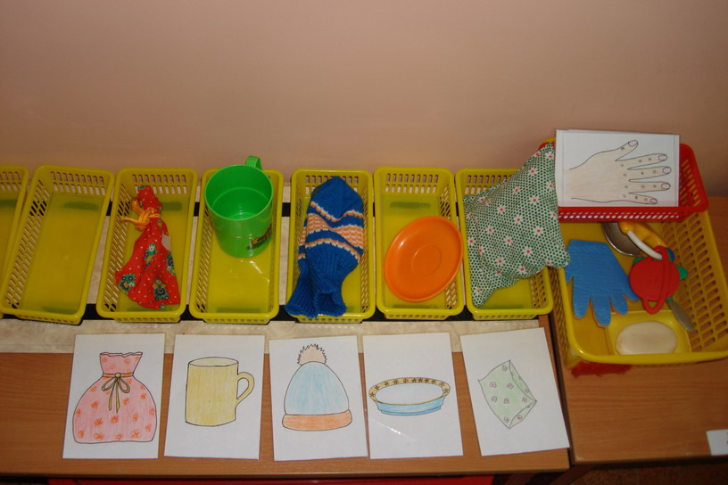
Каждый раз выбор формы расписания подбирается в зависимости от того, какую задачу мы ставим. В работе с дошкольниками лучше использовать предметное расписание и расписание из фотографий и картинок.
- Письменное расписание в ежедневнике, на листочке. (Фото)

- Способы реализации расписаний
Способы реализации расписания зависят от того, какие цели мы ставим.
  - Расписание реализуется совместно с взрослым. Когда оно контролируется взрослым, обсуждается, взрослый вмешивается, помогает ребёнку освоить, перейти от одного задания к другому, совместная работа. Чаще всего этот способ реализации расписания используется на начальных этапах обучения, и тогда, когда мы работаем с теми видами деятельности, которые предполагают взаимодействие. Например: на занятиях, на уроке, повседневные дела.
  - Расписание, которое выполняется полностью самостоятельно.
  - Расписание, в котором действия, события, которые обязательны к выполнению. Например: одевание, умывание, приём пищи.
  - Расписание, которое предполагает самостоятельный выбор действий ребёнком. Ребёнок может выбрать, чем он будет заниматься, в какой последовательности и каким способом будет эти действия выполнять. Например: будет ли он собирать бусы по образцу или другим способом - это его выбор. (Фото)
Расписание может быть стационарным. Например: висит в одном и том же месте дома, на занятии. Будет видоизменяться только тогда, когда будут меняться задачи для обучения. (Фото).
Расписание может быть мобильным. Например: расписание, с которым мы ходим на прогулку, в поликлинику, в гости.
Когда мы начинаем работать с расписанием мы должны полностью контролировать выполнение действий ребёнка (Это самое сложное для нас взрослых). Но мы знаем, что нас ожидает впереди. Если ребёнок осваивает расписание, использует визуальные подсказки, научается пользоваться этим расписанием самостоятельно, то качественно улучшается жизнь семьи самого ребёнка, снижает уровень стресса ребёнка. Ребёнок с аутизмом, которому очень сложно поддерживать социальные взаимоотношения: он и не может без внешнего контроля, но и ему намного легче, когда его не контролируют. Поэтому умение пользоваться визуальными подсказками, расписанием значительно снижает уровень стресса у ребёнка. Начинаем с предметного расписания и двигаемся к более сложному - письменному, к расписанию в компьютере. И от жёсткого, рутинного выполнения расписания - к более гибкому.
Самое главное в расписании – расписание помогает быть ребёнку более спокойным, уверенным, иметь возможность более самостоятельно контролировать свои действия опираясь на визуальные подсказки.
Н.В. Галеса, педагог-психолог

